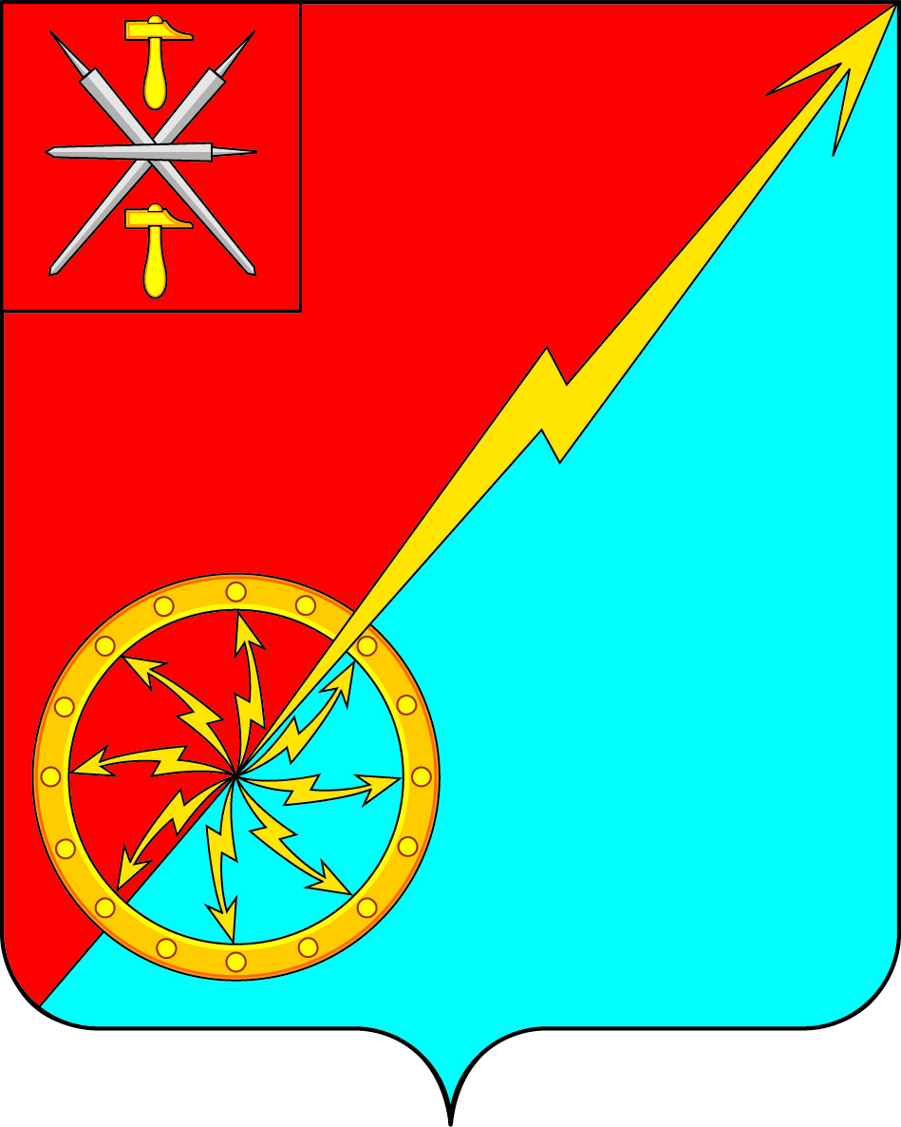

Российская Федерация
Щекинский район Тульской области
Администрация муниципального образования город Советск
Щекинского района

ПОСТАНОВЛЕНИЕ
7 мая 2020 года № 5-81

О представлении сведений о доходах, об имуществе и обязательствах имущественного характера руководителями муниципальных учреждений муниципального образования город Советск Щекинского района за отчётный период с 1 января по 31 декабря 2019 года

В соответствии с Указом Президента Российской Федерации от 17 апреля 2020 года № 272 «О предоставлении сведений о доходах, расходах, об имуществе и обязательствах имущественного характера за отчетный период с 1 января по 31 декабря 2019 г.», в связи с реализацией на территории Тульской области комплекса ограничительных и иных мероприятий, направленных на обеспечение санитарно-эпидемиологического благополучия населения в связи с распространением новой коронавирусной инфекции (COVID-19), на основании Устава муниципального образования город Советск Щекинского района, администрация муниципального образования город Советск Щекинского района, ПОСТАНОВЛЯЕТ:
1. Установить, что сведения о доходах, об имуществе и обязательствах имущественного характера за отчетный период с 1 января по 31 декабря 2019 года, срок подачи которых предусмотрен пунктом 3 Положения о представлении лицом, поступающим на должность руководителя муниципального учреждения муниципального образования город Советск Щекинского района, а также руководителем муниципального учреждения муниципального образования город Советск Щекинского района сведений о своих доходах, об имуществе и обязательствах имущественного характера и о доходах, об имуществе и обязательствах имущественного характера своих супруги (супруга) и несовершеннолетних детей, утвержденного постановлением администрации муниципального образования город Советск Щекинского района от 26.02.2013 №2-16 (далее – Положение о представлении сведений), представляются до 1 августа 2020 года включительно.
2. Положения муниципальных правовых актов администрации муниципального образования город Советск Щекинского района, устанавливающие исчисление сроков в зависимости от истечения срока, установленного пунктом 3 Положения о представлении сведений, в 2020 году применяются с учетом пункта 1 настоящего постановления.
3. Настоящее постановление обнародовать на информационном стенде в администрации МО г. Советск по адресу: г. Советск, пл. Советов, д. 1 и разместить на официальном сайте МО город Советск.
4. Постановление вступает в силу со дня обнародования.

Глава администрации
муниципального образования город Советск
Щекинского района Г.В.Андропов

Согласовано:
О.А.Пузочкина
Н.Ю.Грекова

Исп: Романова Н.Н.
тел. 8(48751)74-5-41

